**1 TortoiseGit简介**

tortoiseGit是一个开放的git版本控制系统的源客户端，支持Winxp/vista/win7.该软件功能和git一样

不同的是：git是命令行操作模式，tortoiseGit界面化操作模式，不用记git相关命令就可以直接操作，读者可根据自己情况选择安装

**2 TortoiseGit下载**

tortoiseGit下载地址：<https://download.tortoisegit.org/tgit/>

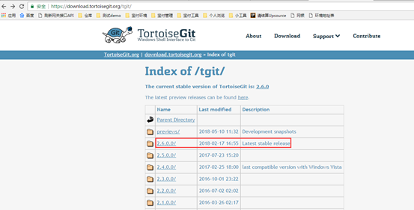

当前最新稳定版本是2.6.0，下面就以该版本为例说明下载和安装。

进入2.6.0.0之后可看到包含32位和64位的软件安装包下载，以及各种语言安装包，根据自己的系统选择对应的安装包，笔者主机是win7 64位。就以64位为例

语言包下载安装根据个人习惯，默认是英文(推荐)，需要中文的下载语言包安装即可

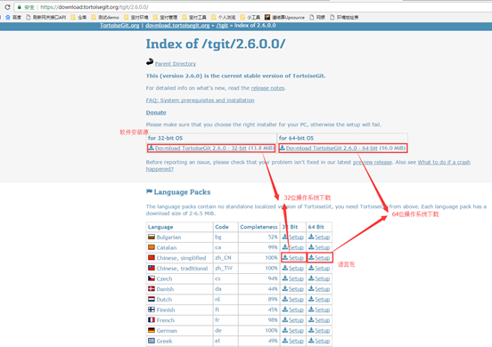

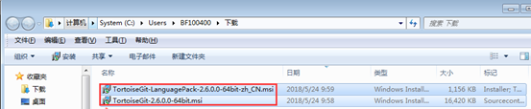

**3 TortoiseGit安装**

安装顺序：先安装程序包,然后安装语言包(LanguagePack).

安装说明：因为TortoiseGit 只是一个程序壳,必须依赖一个 Git Core,所以安装前请确定已完成git安装和配置

可参考：Git安装：[https://www.cnblogs.com/xiuxingzhe/p/9300905.html](https://www.cnblogs.com/xiuxingzhe/p/9300905.html" \t "_blank)

　　　　Git生成秘钥及GitLab配置：[http://www.cnblogs.com/xiuxingzhe/p/9303278.html](http://www.cnblogs.com/xiuxingzhe/p/9303278.html" \t "_blank)

下面以64位版本为演示

**3.1 安装程序包**

* 双击TortoiseGit-2.6.0.0-64bit.msi，弹出安装导向页面

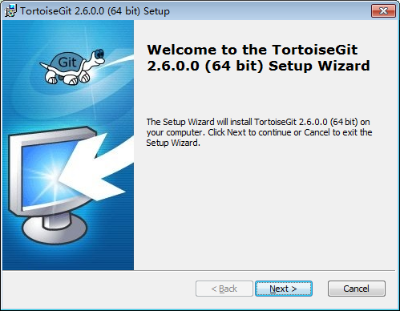

* 一路Next> 即可，配置均选择默认

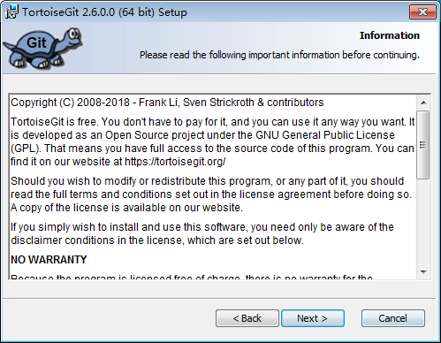

* 点击Install

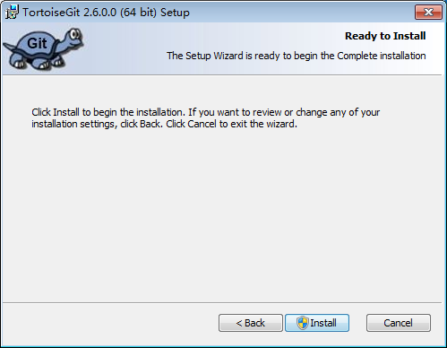

* 点击Finish，如果以前有老版本,则选择覆盖,关闭旧程序并尝试重启即可

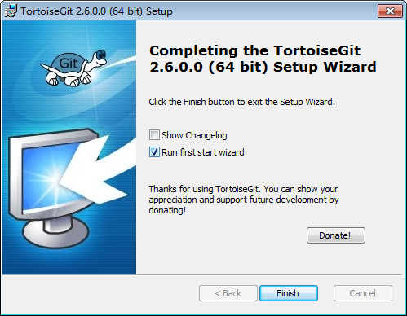

**3.2 安装语言包**

如果想使用英文版本的该工具，不想使用中文版本的，则该模块操作可忽略

* 双击TortoiseGit-LanguagePack-2.6.0.0-64bit-zh\_CN.msi，弹出安装导向

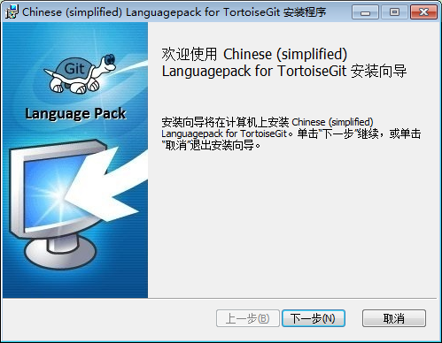

* 点击下一步，安装完成后，点击完成

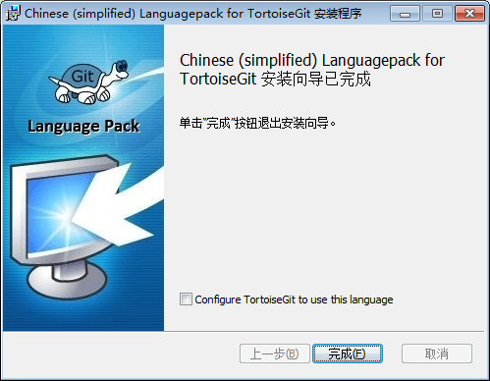

**4 TortoiseGit配置**

**4.1 常规配置**

* 先选择一个本地的目录，作为git项目存放的目录，方便管理。本文选择：

　　　E:\project\clear-project，建议：路径中不要包含中文



* 在空白处点击鼠标右键, 选择 --> TortoiseGit --> Settings, 弹出配置界面(当TortoiseGit安装完成后，鼠标右键点击后，默认出现 TortoiseGit 相关选项)

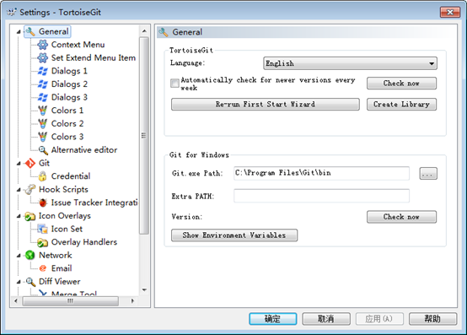

* 点击General，在页面中选择Language下拉框，选择“中文(简体)中华人名共和国”，然后点击应用，确定关闭对话框(当然也可以继续使用英文)

　　   如果使用英文：该步骤和下一步骤可直接跳过

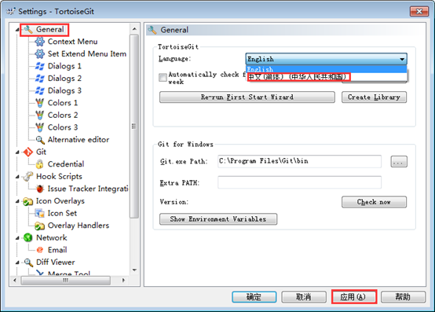

* 在空白处再次点击鼠标右键,可以看到弹出菜单中已经变成中文. 原来的 Settings 变成 设置; Clone 变为 克隆，点击设置(S)，再次弹出配置界面
* 配置右键菜单. 在设置对话框中,点选左边的"右键菜单",如果右边的复选框有默认勾选，全部去掉，,这样右键菜单显得比较干净

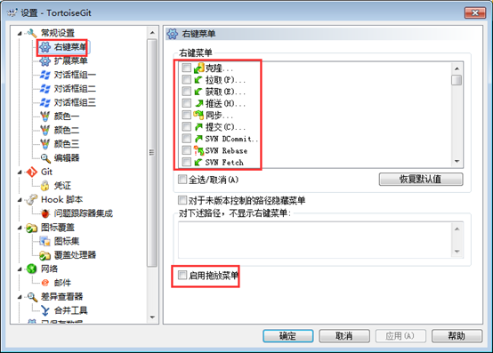

* 点击左边Git,配置相关信息，配置好后保存退出

　　①因为当前还没有本地项目,所以 “编辑本地 .git/config(L)” 按钮处于灰色不可用状态,如果在某个本地Git项目下打开配置对话框,那么这个按钮就可用,然后就可以编辑此项目的一些属性。

　　②点击 “编辑全局 .git/config(O)”按钮,会使用记事本打开全局配置文件,在全局配置文件中,在后面加上下面的内容:

　　[user]

　　name = jinqi

　　email = jinqi@qq.com

　　signingkey = lht&123456

　　[credential]

　　helper = store

      则当你推送项目到Gitlab等在线仓库时,会记住你输入的用户名和密码(这里不是用户的姓名和Email)，**这里用户名和密码就是注册gitlab的用户名和密码**

　　name: 注册gitlab的账号,如: jinqi

　　signingkey: 注册gitlab的密码: \*\*\*\*\*\*\*\*\*

　　Email: 是联系邮箱,给别人联系时使用

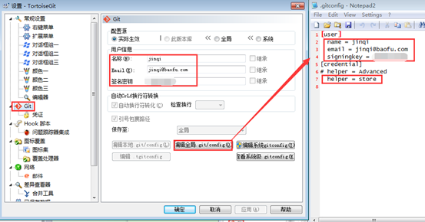

**4.2 秘钥配置**

前面已经提到TortoiseGit只是一个壳，除软件的常规配置(语言包、用户信息等)，还需要像git一样生成、配置秘钥信息

* 开始-->TortoiseGit-->PuTTYgen，进入PuTTY Key Generator

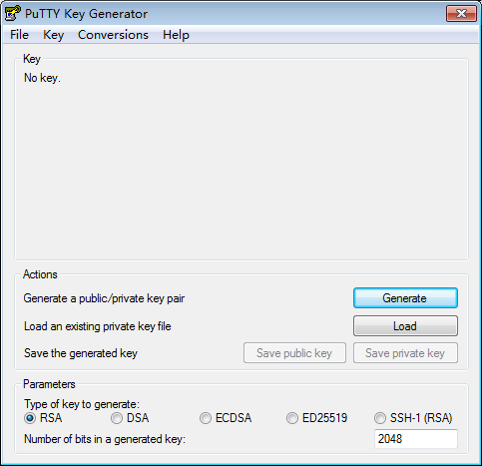

* 点击Generate,生成的过程中

　　注意：生成时鼠标要不停划过进度条，不然进度条会一直不动！

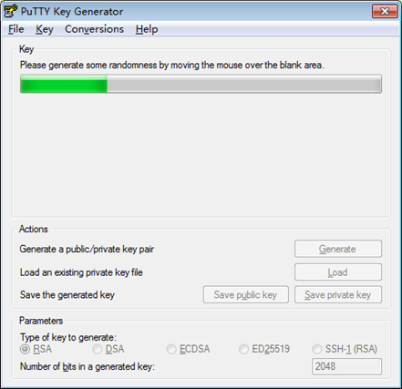

* 先点击Save private key把私有的密钥存起来，记住存储的位置,后面会用到

　　  把生成出来的public Key复制粘贴到Gitlab上面，配置SSH key，具体可参考：[https://www.cnblogs.com/xiuxingzhe/p/9303278.html](https://www.cnblogs.com/xiuxingzhe/p/9303278.html" \t "_blank) 第2.2.节

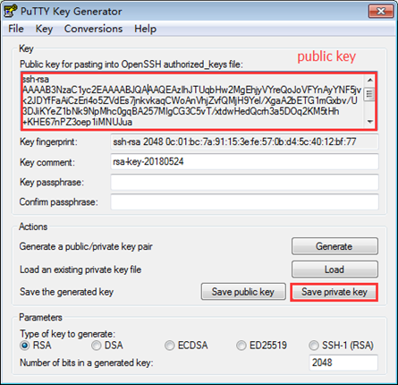

* Gitlab配置成功后，邮箱会收到邮件

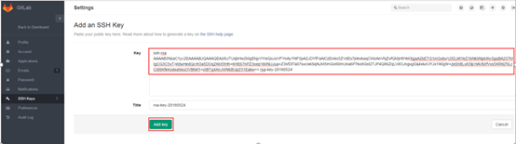

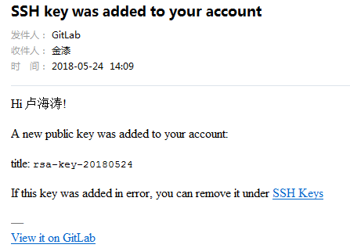

* 打开：开始-->TortoiseGit-->Pageant，打开以后右下角会有图标，双击点开蓝屏幕电脑那个图标

　　说明：使用TortoiseGit进行和远端输出项目时，Pageant必须启动且添加了对应的私钥。否则会报错

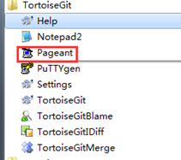

* 添加前面生成的private key.ppk，也就是私钥。然后关闭

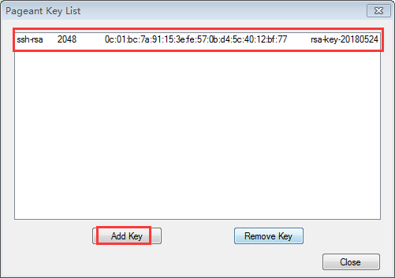

**5 TortoiseGit使用示例**

以克隆verify-center项目为例，举例验证TortoiseGit配置正确

注意：克隆代码之前确保有相关的项目代码权限(master、developer、reporter)，如无权限，请求项目具有master权限的同事帮忙分配权限

* 登录gitlab，获取SSH 链接地址

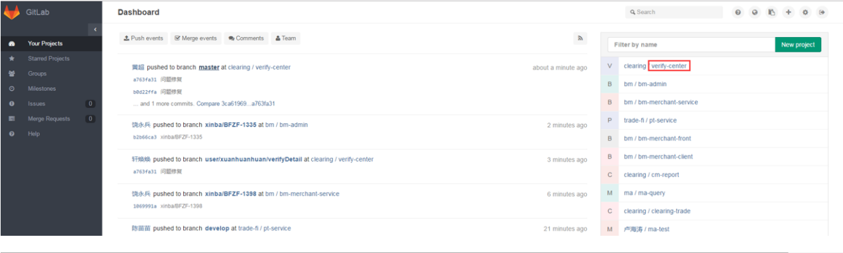

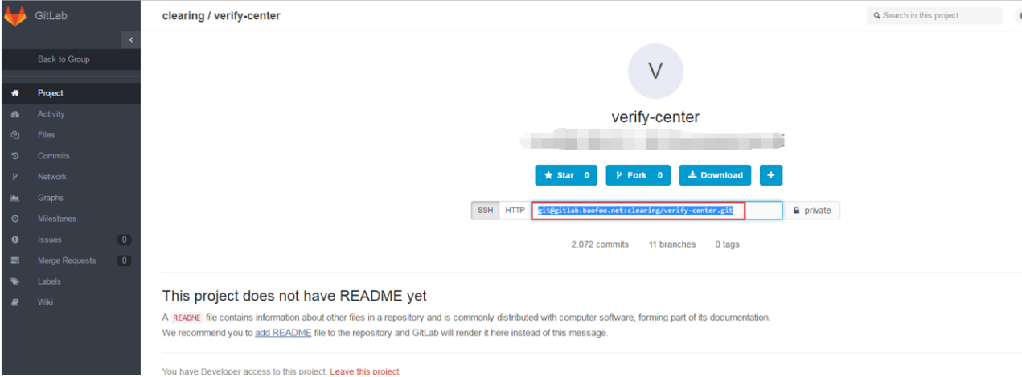

* 在本地目标下载目录下，右键-->TortoiseGit(T)-->克隆，粘贴SSH 链接地址到URL，点击确定

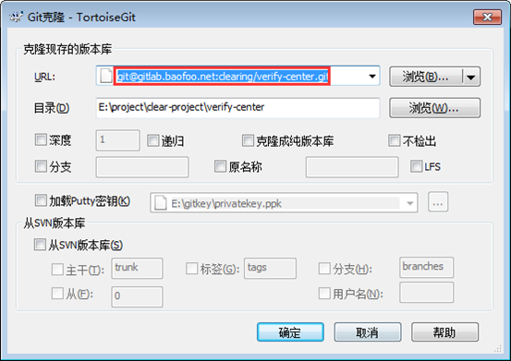

* 确认项目已从gitlab上克隆到本地

